Практическая работа 2
Пользователи системы и функциональные требования
3. Пользователи системы
Пользователи выбраны на основе индивидуального цифрового проекта «GameStore». Их действия связаны с каталогом, покупкой цифровых ключей, промокодами, отзывами, возвратами и администрированием магазина.
Пользователь | Что делает в системе
Гость | Просматривает каталог, ищет игры, читает описания, системные требования и отзывы, регистрируется или входит в профиль.
Покупатель | Добавляет игры в корзину, применяет промокод, оплачивает заказ, получает ключ на email, смотрит библиотеку, оставляет отзывы и запрашивает возврат.
Администратор магазина | Добавляет и редактирует игры, платформы, цены, скриншоты, партии ключей, промокоды, акции и статусы публикации.
Менеджер поддержки | Отвечает на обращения пользователей, помогает с активацией ключей и обрабатывает запросы на возврат средств.
Платежный шлюз ЮKassa | Принимает оплату и возвращает системе подтверждение или отказ по платежу.
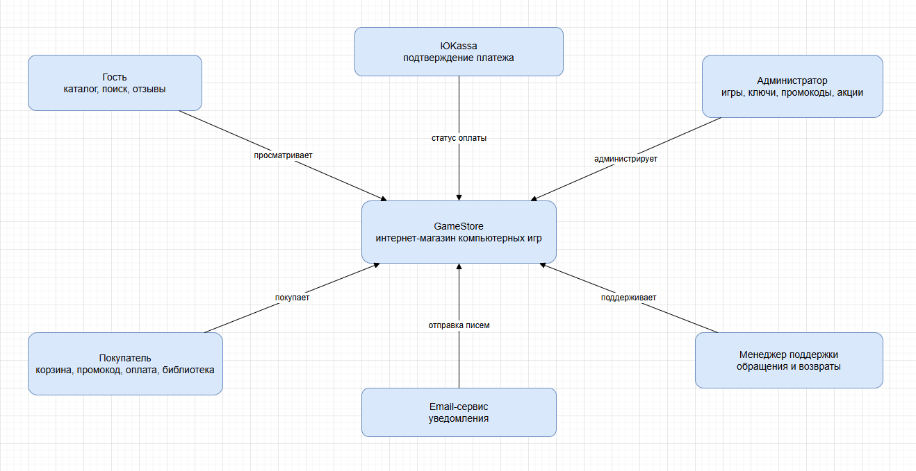

4. Функциональные требования
№ | Функциональное требование
FR-01 | Гость должен иметь возможность просматривать каталог игр без авторизации.
FR-02 | Гость должен иметь возможность искать игры по названию и фильтровать их по жанру, платформе, цене и наличию ключей.
FR-03 | Гость должен иметь возможность открыть карточку игры с описанием, скриншотами, платформой и системными требованиями.
FR-04 | Пользователь должен иметь возможность зарегистрироваться по email и паролю.
FR-05 | Пользователь должен иметь возможность войти в личный кабинет и выйти из него.
FR-06 | Покупатель должен иметь возможность добавить игру в корзину и удалить игру из корзины.
FR-07 | Система должна рассчитывать итоговую стоимость корзины с учетом цен, промокодов и скидок.
FR-08 | Покупатель должен иметь возможность применить промокод при оформлении заказа.
FR-09 | Покупатель должен иметь возможность оформить заказ из корзины.
FR-10 | Система должна создавать заказ со статусом «Ожидает оплаты».
FR-11 | Система должна передавать в ЮKassa сумму заказа и идентификатор заказа.
FR-12 | Система должна получать подтверждение успешной или неуспешной оплаты от платежного шлюза.
FR-13 | После успешной оплаты система должна изменить статус заказа на «Оплачен».
FR-14 | После успешной оплаты система должна зарезервировать свободный цифровой ключ выбранной игры.
FR-15 | Не позднее чем через 1 минуту после подтверждения оплаты система должна отправить покупателю цифровой ключ на email и сохранить его в библиотеке.
FR-16 | Покупатель должен иметь возможность просматривать историю покупок и библиотеку приобретенных игр.
FR-17 | Покупатель должен иметь возможность оставить отзыв и оценку к купленной игре.
FR-18 | Покупатель должен иметь возможность создать запрос на возврат не позднее 14 календарных дней после оплаты, если цифровой ключ не был активирован.
FR-19 | Администратор должен иметь возможность добавлять, редактировать и скрывать игры, платформы, цены и скриншоты.
FR-20 | Администратор должен иметь возможность загружать партии ключей, управлять промокодами и видеть статусы заказов.
FR-21 | Менеджер поддержки должен иметь возможность просматривать обращения пользователей и менять статус запроса на возврат.
FR-22 | Система должна отправлять email-уведомления о регистрации, оплате, выдаче ключа и изменении статуса возврата.
FR-23 | Администратор должен иметь возможность сформировать отчет за выбранный период по продажам, возвратам и остаткам цифровых ключей.
Связь требований с пользователями
Группа требований | Связанные пользователи | Зачем нужна
Каталог и поиск | Гость, покупатель | Помогает быстро выбрать игру по жанру, платформе, цене и требованиям.
Корзина, промокоды и заказ | Покупатель | Описывает основной путь покупки и расчет стоимости.
Оплата и выдача ключа | Покупатель, ЮKassa | Связывает платеж с безопасной выдачей цифрового товара.
Библиотека, отзывы и возвраты | Покупатель, менеджер поддержки | Поддерживает работу после покупки и повышает доверие к магазину.
Администрирование | Администратор магазина | Позволяет поддерживать актуальность каталога, цен, ключей и акций.

